E-learning training Using edmodo on teachers of smk nu ungaran

pelatihan e-learning MENGGUNAKAN EDMODO PADA
para GURU SMK NU UNGARAN

Subiyanto
subiyanto@mail.unnes.ac.id
Iin Supriyati
insuppe0419@students.unnes.ac.id
Nisaun Markamah
nisaunmarkamah@gmail.com
Fakultas Teknik, Universitas Negeri Semarang

Abstract

Currently, the utilization of information and communication technology has penetrated into all sectors of life. An example of utilization information and communication technology in education is E-learning. The use of e-learning will facilitate students and teachers in the learning process. The purposes of this work are: to give an explanation of Edmodo utilization in learning process and to provide knowledge on how to apply the features in Edmodo to facilitate the learning process. The target for this devotion is the teachers at SMK NU Ungaran. The methods used in this devotion are lectures and discussions, guidance and training. Lecture and discussion methods are used to convey information relating to Edmodo's theory. Guidance and training are used to directly practice the result of the learned theories. The results that have been achieved in this training are: teachers have understood the role of Edmodo in the learning process and they are able to apply the features that exist in Edmodo to facilitate the learning process.

Key Word : E-learning, Edmodo, Information and Communication

Abstrak

Saat ini, pemanfaatan teknologi informasi dan komunikasi telah merambah ke semua bidang kehidupan. Salah satu contoh pemanfaatan teknologi informasi dan komunikasi di bidang pendidikan adalah E-learning. Penggunaan E-learning akan memudahkan siswa dan guru dalam proses pembelajaran. Tujuan pelaksanaan kegiatan ini adalah : Pertama, memberi penjelasan pemanfaatan Edmodo pada proses pembelajaran, Kedua, untuk memberikan pengetahuan tentang bagaimana cara menerapkan fitur-fitur dalam Edmodo untuk memudahkan proses pembelajaran. Target untuk pengabdian ini adalah guru-guru di SMK NU Ungaran. Metode yang digunakan dalam pengabdian ini yaitu ceramah dan diskusi, bimbingan dan pelatihan. Metode ceramah dan diskusi digunakan untuk menyampaikan informasi yang berkaitan dengan teori Edmodo. Metode bimbingan dan pelatihan digunakan untuk mempraktekkan langsung hasil dari teori yang telah dipelajari. Hasil yang dicapai dalam kegiatan pelatihan ini adalah: Pertama, guru-guru telah memahami peran Edmodo pada proses pembelajaran. Kedua, guru-guru mampu menerapkan fitur-fitur yang ada pada Edmodo untuk mempermudah proses pembelajaran.

Kata Kunci: E-learning, Edmodo, Teknologi dan Informasi

Pendahuluan

Saat ini, pemanfaatan teknologi informasi dan komunikasi telah merambah ke semua bidang kehidupan. Salah satu contoh pemanfaatan teknologi informasi dan komunikasi di bidang pendidikan adalah E-learning. E-Learning adalah segala pemanfaatan teknologi internet dan web untuk menciptakan pengalaman belajar. Lingkungan belajar yang memiliki berbagai kemudahan bagi siapa saja, dimana saja dan kapan saja. (Sucahyono, 2016). Berdasarkan penelitian (Parjanto dan Ferdiana, 2015) sebanyak 90% guru dan 79% murid memilih E-learning sebagai media pembelajaran. Hal ini sebanding dengan hasil penelitian (Putri et al, 2017) dilihat dari hasil belajar siswa sebelum menggunakan E-learning hasil belajar siswa rata-rata 66,79 setelah pembelajaran menggunakan media E-learning hasil belajar siswa meningkat menjadi 80,10. E-Learning adalah suatu kemajuan dalam bidang pendidikan yang seharusnya sudah bisa dimaksimalkan dalam proses penggunaanya di sekolah, tetapi nyatanya belum semua pengajar dapat memanfaatkan kemajuan tersebut. Seperti halnya penggunaan e-learning dalam proses pembelajaran di SMK NU Ungaran. Elearning diharapkan mampu untuk mengurangi kendala tersebut karena kegiatan belajar mengajar tidak lagi dibatasi oleh jarak dan waktu. Guru dan murid tidak perlu lagi bertatap muka langsung, namun demikian interaksi dapat dilakukan lewat bantuan aplikasi yang digunakan pada Elearning (Septanto:2015). Salah satu pembelajaran E-learning adalah Edmodo. Edmodo dikembangkan berdasarkan prinsip-prinsip pengelolaan kelas berbasis kelompok dan juga sosial media. Edmodo sangat komprehensif sebagai sebuah course management system seperti Moodle, bedanya adalah aksesnya lebih cepat dan lebih mudah menggunakannya dengan menggunakan beberapa fitur yang fungsinya sama seperti course management system (Dharmawati,2017). Alasan pemilihan Edmodo sebagai aplikasi E-learning karena penggunaan yang mudah, setiap orang yang sudah terbiasa menggunakan sosial media seperti facebook pasti mampu menggunakan Edmodo. Melihat siswa yang dekat dengan internet dan maraknya penggunaan situs-situs jejaring sosial dalam kehidupan sehari-hari memungkinkan guru untuk membuat kelas virtual
menggunakan salah satu situs pembelajaran bersifat maya bertajuk Edmodo yang memiliki tampilan identik dengan Facebook (Wirda, et al, 2014). Seseorang sudah terbiasa menggunakan facebook umumnya cukup satu kali mengikuti pelatihan singkat penggunaan Edmodo dipastikan akan dapat mengoperasikannya dengan baik (Septanto:2015).
Media pembelajaran Edmodo yang sangat berfungsi selain dapat digunakan untuk mahasiswa dan dosen, dapat juga dimanfaatkan oleh orang tua untuk memantau perkembangan belajar anaknya dengan mendaftar akun sebagai orang tua ( Dharmawati,2017). Mahasiswa yang menggunakan Edmodo dapat saling berdiskusi kapanpun dan dimanapun terkait mata kuliah dengan mahasiswa lain, menambah interaksi dosen dengan mahasiswa, mereka dapat lebih mandiri dalam belajar, materi yang sudah di upload oleh dosen dapat di download oleh mahasiswa dan digunakan sebagai sumber referensi belajar. Selain itu, tugas yang diberikan melalui fitur assignment dan quiz yang memiliki batas waktu pengerjaan, sehingga dapat melatih kedisiplinan, dalam mengerjakan tugas (Irmade1 dan Widjanarko,2017).

Menurut Edmodo (Sucahyono, 2016) mempunyai beberapa manfaat pembelajaran sebagai berikut :

- Edmodo merupakan wahana komunikasi dan diskusi yang sangat efiesien untuk para guru dan murid
- Dengan Edmodo, siswa satu dengan siswa lainnya dapat dengan mudah berinteraksi dan berdiskusi dengan pantauan langsung dari gurunya
- Selain itu, Edmodo mempermudah komunikasi antara guru,murid sekaligusorang tua murid
- Sebagai sarana yang tepat untuk ujian maupun quiz.
- Guru dapat memberikan bahan ajar seperti pertanyaan,foto, video pembelajaran .
- Dengan adanya Edmodo, orang tua murid dapat memantau kegiatan belajar anaknya dengan mudah.Mempermudah guru dalam memberikan soal dari mana saja dan kapan saja.
Berdasarkan paparan diatas maka tim pengabdian melakukan pelatihan Edmodo untuk guru-guru di SMK NU Ungaran.

Metode

Khalayak sasaran dalam pengabdian ini adalah guru-guru di SMK NU Ungaran. Dari guru-guru tersebut diharapkan mereka dapat menerapkan E- learning pada proses berlajar mengajar. Metode yang digunakan dalam kegiatan pelatihan ini yaitu ceramah dan diskusi, bimbingan dan pelatihan. Metode ceramah dan diskusi digunakan untuk menyampaikan informasi yang berkaitan dengan Edmodo, teori-teori tentang Edmodo, serta manfaat menerapkan Edmodo. Selama kegiatan ceramah dan diskusi peserta akan dibekali modul pelatihan. Metode bimbingan dan pelatihan digunakan untuk menindaklanjuti dan mematangkan materi yang telah disampaikan dalam ceramah dan diskusi. Diharapkan dengan praktek langsung, guru-guru akan lebih memahami dalam menerapkan Edmodo.

Hasil dan Pembahasan

Kegiatan pengabdian masyarakat yang dilaksanakan di SMK NU Ungaran ini antara lain menghasilkan:
- Pada pengabdian masyarakat ini guru-guru diajarkan membuat akun di Edmodo untuk diterapkan dalam proses pembelajaran. materi yang diajarkan antara lain membuat akun Edmodo, membuat grup/ kelas di Edmodo, serta memanfaatkan fitur-fitur yang ada di Edmodo antara lain: pembuatan note, assignment, quiz dan polling.
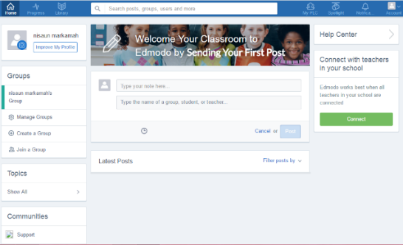

Gambar 1. Tampilan membuat akun di Edmodo
Gambar 1 merupakan akun yang dibuat selama pelatihan berlangsung. Pada masing-masing guru membuat satu akun dengan menggunakan komputer dan juga yang menggunakan smartphone pribadi.
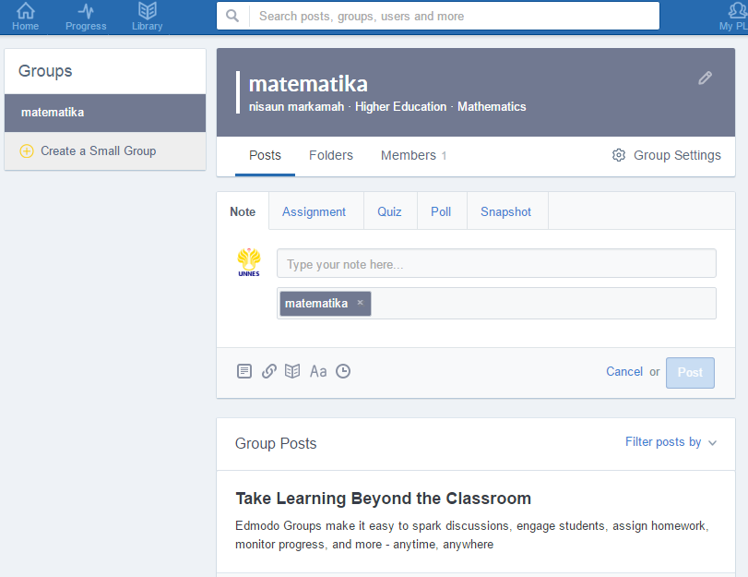
Gambar 2. Tampilan membuat kelas di Edmodo
Gambar 2 yaitu pembuatan kelas atau grup pada gambar 2 seorang guru membuat grup matematika. Guru tersebut nanti akan mendapatkan sebuah kode yang nanti akan diberikan muridnya agar dapat masuk pada grup tersebut.
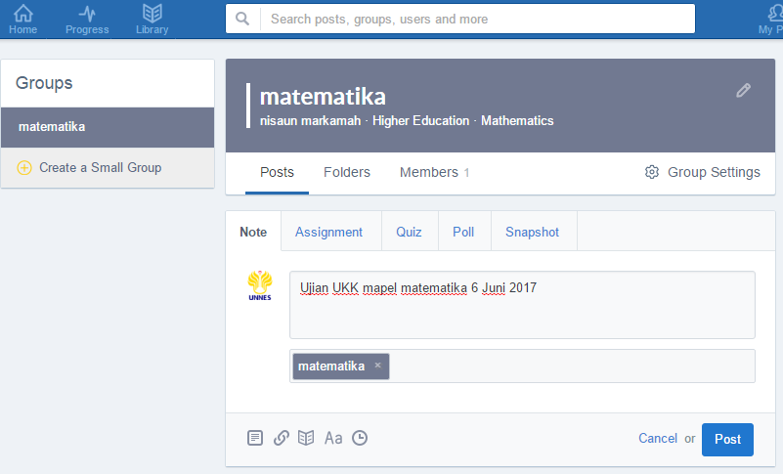

Gambar 3. Pembuatan Note
Gambar 3 merupakan gambar pembuatan note. Note merupakan sebuah catatan yang dibuat oleh guru untuk dikirim pada semua member group. Note boleh menyediakan sebuah catatan yang langsung dituliskan pada ruang Note, atau juga merupakan file yang di upload dari PC kita, atau merupakan sebuah link website, content flash/swf maupun file yang tersimpan dalam library edmodo. Note ini boleh ditujukan pada group, Student atau Teacher

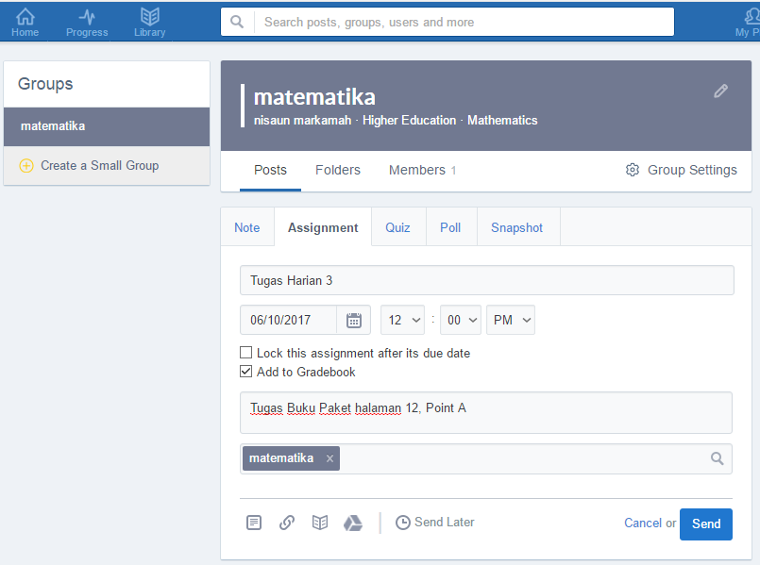
Gambar 4. Pembuatan Assignment

Gambar 4 merupakan gambar pembuatan assigment/ tugas. Assigment merupakan sebuah tempat untuk membuat tugas pada semua member group.

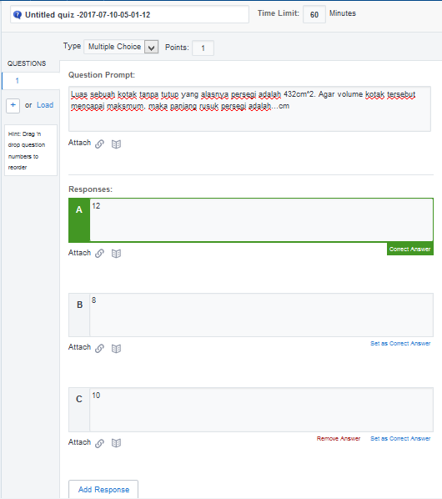

Gambar 5. Pembuatan Quiz
Gambar 5 merupakan tampilan quiz yang dibuat oleh guru. Jika guru memberikan kuis disini murid akan mengerjakan soal-soal tersebut sesuai dengan waktu yang diberikan oleh guru. Tipe-tipe kuis ada 5 jenis diantaranya: Multiple Choice, True False, Short Answer, Fill in the blank.

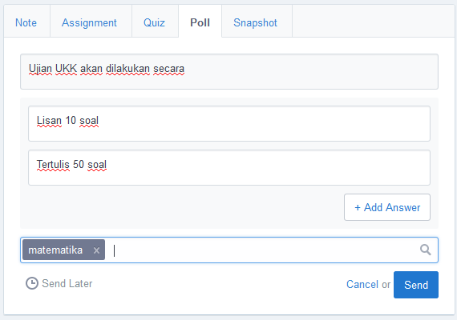

Gambar 6. Penggunaan Polling
Gambar 6 merupakan contoh pembuatan poling. Polling digunakan untuk menuntukan pendapat dari anggota grup.

- Bimbingan dan pelatihan digunakan untuk menindaklanjuti dan mematangkan materi yang telah disampaikan dalam ceramah dan diskusi. Diharapkan dengan praktek langsung, guru-guru akan lebih memahami dalam menerapkan Edmodo.

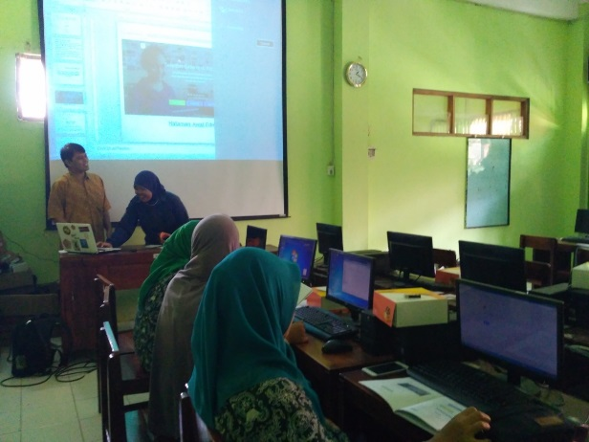

Gambar 7. Narasumber memberikan pelatihan dan pengarahan
Gambar 7 merupakan ceramah dan diskusi digunakan untuk menyampaikan informasi yang berkaitan dengan Edmodo, teori-teori tentang Edmodo, serta manfaat menerapkan Edmodo.
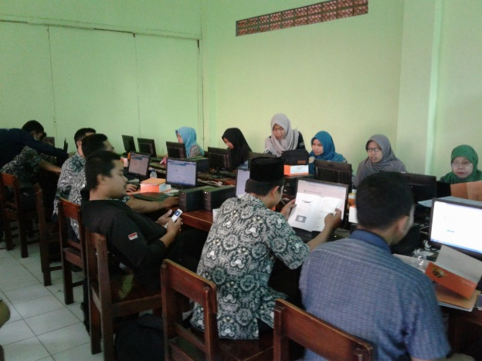
Gambar 8. Peserta mempraktikan langsung menggunakan Edmodo dikomputer dan smartphone
Metode bimbingan dan pelatihan digunakan untuk menindaklanjuti dan mematangkan materi yang telah disampaikan dalam ceramah dan diskusi. Diharapkan dengan praktek langsung, guru-guru akan lebih memahami dalam menerapkan Edmodo.
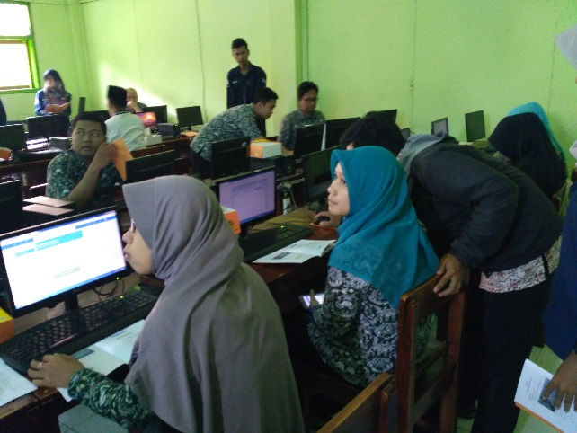
Gambar 9. Tim pelatihan memberi bimbingan kepada guru-guru
Gambar 9 merupakan kegiatan selama pelatihan tim pelatih memberikan pendekatan secara langsung kepada guru-guru di SMK NU Ungaran.
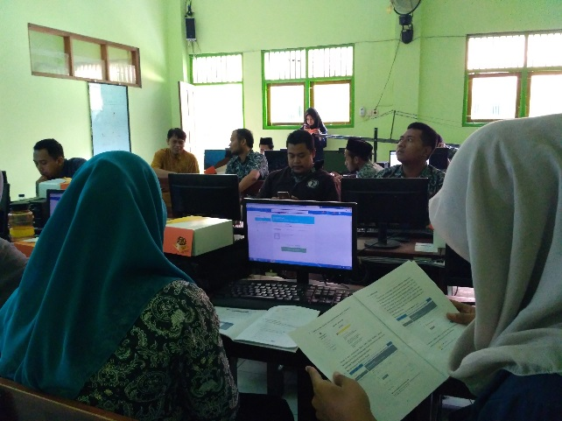
Gambar 10. Suasana pada bimbingan dan pelatihan Edmodo
Selama kegiatan ceramah dan diskusi peserta akan dibekali modul pelatihan edmodo seperti gambar 10.
Hasil dari pelatihan ini didapatkan kurang lebih 80% peserta pelatihan menunjukkan mampu menggunakan Edmodo. Hal ini dapat dilihat dari tingkat partisipasi yang diikuti dengan jumlah guru-guru yang telah mengelola kelas virtual disertai dengan pengunggahan materi belajar serta jumlah soal-soal yang telah diunggah di akun Edmodo masing-masing guru. Dengan demikian tidak hanya partisipasi kehadiran guru-guru yang tinggi akan tetapi penguasaan materi dan tindak lanjut pelatihan ini sangat nyata untuk direalisasikan dan diimplementasikan pada kegiatan proses belajar mengajar di kelas.

Kesimpulan dan Rekomendasi

Simpulan
Pelatihan ini membuka wawasan peserta akan pentingnya pemanfaatan internet dalam proses pembelajaran, khususnya elearning. Untuk memperkaya pengalaman belajar dan peningkatan kualitas pembelajaran, dapat dilakukan pembelajaran online dengan memanfaatkan berbagai fitur yang ada pada Edmodo.

Rekomendasi
Guru perlu terbuka terhadap perkembangan teknologi, serta memanfaatkannya untuk kepentingan pembelajaran. Kegiatan-kegiatan pengembangan kemampuan dan keterampilan guru dalam dalam memanfaatkan teknologi informasi perlu terus dilaksanakan. Masih banyak elearning selain Edmodo yang masih bisa dibaca dalam pembelajaran yang mempunyai kelebihan masing-masing.

Acknowledgements

Penulis mengucapkan banyak terima kasih kepada Universitas Negeri Semarang dan SMK NU Ungaran yang telah membantu dalam kegiatan pengabdian ini.

Daftar Pustaka

Dharmawati. 2017. Penggunaan Media e-Learning Berbasis Edmodo dalam Pembelajaran English for Business. Jurnal Sistem Informasi 1(1):43-49
Irmadel, Oka., Paulus Widjanarko. 2017. Efektivitas Penggunaan Edmodo Terhadap Sikap Kemandirian Belajar Mahasiswa Pg-Paud Unisri Tahun Akademik 2016/2017. Research Fair Unisri 1(1): 17-22
Parjanto dan Ridi Ferdiana. 2015. Analisis Minat Penggunaan E-Learning pada Guru dan Peserta Didik SMA Negeri 1 Depok Sleman. Prosiding SNATIF Ke -2. Universitas Muria Kudus: 365-370
Putri, Santhy Rahmawati, Sri Wahyuni, Pudjo Suharso. 2017. Penggunaan Media Pembelajaran Edmodo untuk Meningkatkan Aktivitas dan Hasil Belajar Siswa Kelas X Pemasaran di Smk Negeri 1 Jember Tahun Ajaran 2016/2017. Jurnal Pendidikan Ekonomi: Jurnal Ilmiah Ilmu Pendidikan, Ilmu Ekonomi, dan Ilmu Sosial 11(1): 111-116
Septanto, Henri.2015. Elearning Menggunakan Edmodo Sebuah Aplikasi Pembelajaran Berbasis Web Pada Kelas Shift di STMIK Bina Insani. Bina Insani Ict Journal 2(2):121-141
Sucahyono, Bambang. 2016. Analisa Efesiensi Penerapan Media Ajar Berbasis Digital Class pada Smpn 4 Pamekasan. Jurnal Insand Comtech 1(1): 27-31

Wirda, Almasri, Sukaya. 2014. Pengaruh Penggunaan Media Pembelajaran Elektronik Berbasis Edmodo Terhadap Hasil Belajar Siswa Pada Mata Diklat Melakukan Instalasi Sound System Kelas Xi Teknik Audio Video Di Smk N 1 Kinali. Voteknika: Jurnal Vokasional Teknik Elektronika & Informatika (2)2:112-117

